MAISON & OBJET(メゾンエオブジェ)
欧州最新インテリア装飾視察ツアー

＜募集のご案内＞

◆ 期 間 ：２０２３年1月１８日（水）～1月２４日（火） ７日間
◆ コース ：東京（成田） ～ パリ ～ 東京（成田）
◆ 費 用 ：￥３９８，０００［会場内通訳付］
＊燃油サーチャージ・TAX等込、メゾンエオブジェ入場券代込

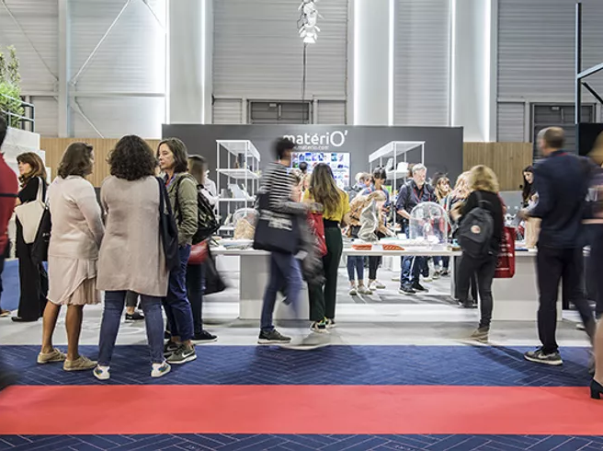
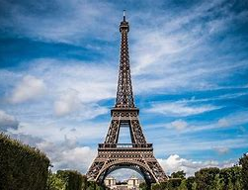

旅行企画・実施：ﾃｸﾆｶﾙｺﾐｭﾆｹｰｼｮﾝｽﾞｲﾝﾃﾘｼﾞｪﾝﾄｼﾞｬﾊﾟﾝ株式会社
観光庁長官登録旅行業第１１３９号 〒105-0001 東京都港区虎ノ門１－１－２０
受託販売：株式会社グローバル研修企画www.hgkk.co.jp
東京都知事登録旅行業３－５７１０ 〒107-0051 東京都港区元赤坂１－１－８
TEL：０３－６４４７－４０１０ ＦＡＸ：０３－６８０４－５８１５ E-maiｌ：kobayashi@h

＜メゾン･エ･オブジェの概要＞

メゾン・エ・オブジェは、今や世界最高峰のインテリア＆トレンドのデザインショーとして、世界中の業界関係者に親しまれています。１年に２回、１月と９月に世界のクリエーションの中心地パリで開催され、その都度発信される最新トレンド情報が、世界を駆け巡ります。インテリア業界関係者はもちろんのこと、ファッション関係者にも見逃せない見本市となっています。
★ 開催地 ： フランス・パリ（（ノール・ヴィルパント・エキシビション・センター）
★ 期 間 ： ２０２３年１月１８日～２３日
★ 入場者数 ： 約８０，０００人（２０２０年実績）／出展社数 ： 約３，０００ブランド
★ 主な出展品 ： 装飾品、ファッションアクセサリー、フレグランス＆ウェルネス、家具、ホームファブリック、ホスピタリティ＆コントラクト、キッズ、キッチン、照明、カバー、アウトドア、ラグ、食器、職場

＜日程表＞

 | 月 日 | 発着都市 | 交通機関 | 時間 | 行動予定
１ | ２０２３年  １月１８日  （水） | 成田発 | ＥＫ３１９ | 22:30 | 空路、ドバイへ  ＜機中泊＞
２ | 1月１９日  （木） | ドバイ着  ドバイ発  パリ着 | ＥＫ０７３  専用車 | 05:30  07:50  12:25  午後 | 着後、航空機乗り換え  空路、パリへ  着後、  ★パリ市内視察  ＜パ リ泊＞
３ | １月２０日  （金） | パリ滞在 | 公共交通  機関 | 終日 | ★メゾンエオブジェ視察 （ノール・ヴィルパント  ・エキシビション・センター）  [通訳同行]  ＜パ リ泊＞
４ | １月２１日  （土） | パリ滞在 | 公共交通  機関 | 終日 | ★メゾンエオブジェ自由視察  ★メゾンエオブジェ・インザシティ（パリ市内  で開かれるプロ向きのイベント）自由視察  ＜パ リ泊＞
５ | １月２２日  （日） | パリ滞在 | 公共交通  機関 | 終日 | ★メゾンエオブジェ自由視察  ★メゾンエオブジェ・インザシティ（パリ市内  で開かれるプロ向きのイベント）自由視察  ＜パ リ泊＞
６ | １月２３日  （月） | パリ発 | ＥＫ０７４ | 午前  14:25 | 自由行動  空路、ドバイへ  ＜機中泊＞
７ | １月２４日  （火） | ドバイ着  ドバイ発  成田着 | ＥＫ３８８ | 00:15  02:55  17:20 | 着後。航空機乗り換え  空路、成田へ  着後解散
※ＥＫ＝エミレーツ航空（例として記載しています）他中東系航空会社利用予定
※この日程表は、作成当日の最も新しいスケジュールにて作成されていますが、交通機関の都合により航空機の変更または発着時刻の変更が生じることがあります。また、視察訪問先については、先方の都合により変更になることがあります。
＜メゾンエオブジェ出展品例＞
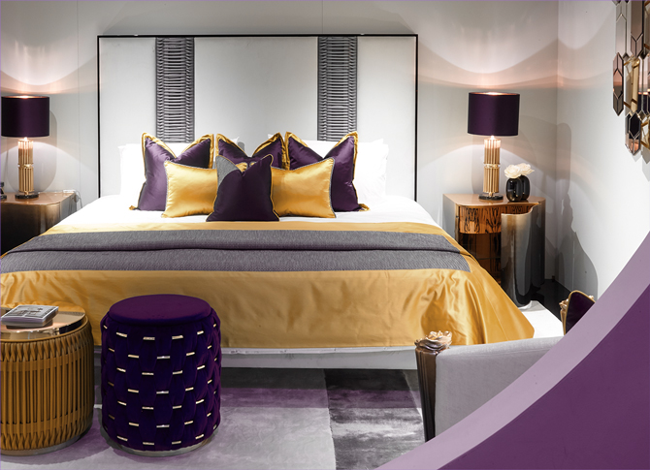
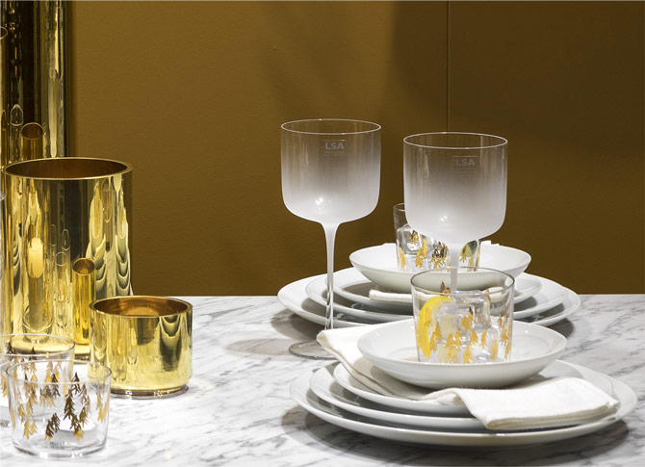

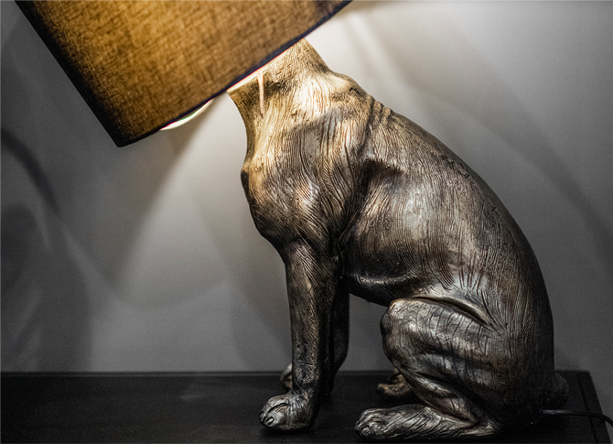
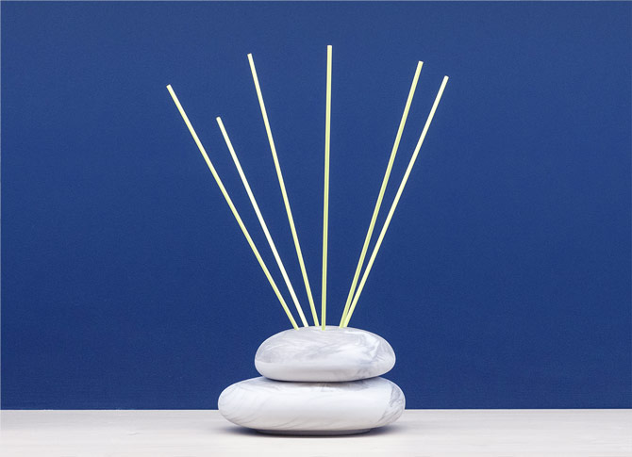

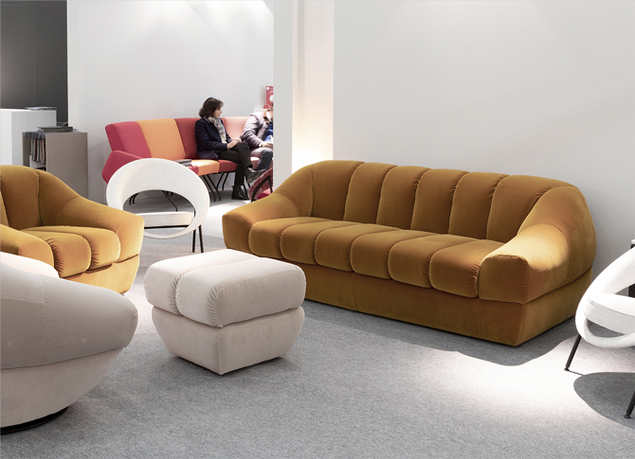
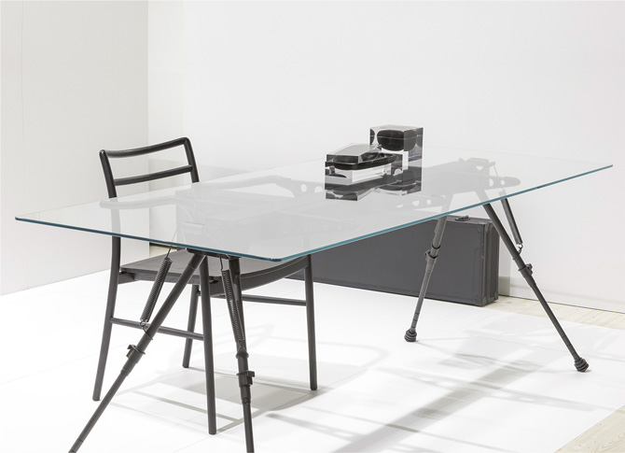

【ご旅行条件（要約）】

[１] 募集型企画旅行契約 この旅行はティ・シィ・アイ・ジャパン（株）（以下「当社」という）が企画・実施する旅行であり、この旅行に参加されるお客様は、当社と募集型企画旅行契約（以下「旅行契約」という）を締結することになります。また旅行条件は下記によるほか、別途お渡しする旅行条件書（全文）、出発前にお渡しする最終旅行日程表と称する確定書面及び当社旅行業約款募集型企画旅行契約の部によります。
[２] 旅行のお申し込み及び契約成立時期 当企画旅行は株式会社グローバル研修企画が当社との契約に基づき、受託営業所として旅行販売を担当します。お申込みは株式会社グローバル研修企画所定の申込書に所定の事項を記入し、申込金（￥１００，０００）を添えてお申込み下さい。申込金は、旅行代金のお支払いの際、差し引きます。電話、郵便、ファクシミリ、Ｅメールでお申込みの場合、当社らが予約の承諾の旨を通知した翌日から起算して３日以内に申込書の提出と申込金の支払いをしていただきます。旅行契約は当社らが契約の締結を承諾し、申込金を受領したときに成立します。
[３] 旅行代金のお支払い 旅行代金は旅行開始日の前日から起算してさかのぼって２１日目にあたる日より前に（お申込みが間際の場合は、当社らが指定する期日までに）お支払い下さい。
[４] 最少催行人員 １０名様以上
[５] 申し込み締切日 ２０２２年１２月９日（金）（ただし、ホテルまたは航空機が満席になり次第締め切ります）
[６] 旅行代金に含まれるもの
（１）航空運賃：旅行日程に明示した航空運賃（中東系航空会社エコノミークラス）
（２）バス料金：旅行日程に明示した専用バス料金
（３）宿泊料金：４星ホテルお２人１室 （４）メゾンエオブジェ入場チケット
（５）食事代：毎朝食 （６）展示会場での１日通訳料金
（７）市内見学時およびホテルから展示会場へのガイド料金（初日片道）
(８) 燃油サーチャージ、各空港施設使用料、航空・空港諸税
[７] 旅行代金に含まれないもの
前項に記載したもの以外は含まれません。その一部を例示します。
- 一人部屋追加料金 ￥６０，０００
（同室希望者がいない場合は、一人部屋になり、追加料金が必要です。）
（２）地方空港から成田空港または関西空港への交通費 （３）昼・夕食代
（４）ビジネスクラス追加料金（料金はお問合せください）
（５）ホテルから展示会場までの交通費およびパリでの視察時の交通費（地下鉄乗車券など）
（６）ホテルに支払うシティ・タックス（４ユーロ×泊数）
[10] 取消料
契約締結後、お客様の都合により参加を取り消される場合、次の取消料をお支払いいただきます。
旅行契約の解除期間 | 取消料
旅行開始日の前日より起算してさかのぼって３０日目に当たる日以降３日目にあたる日まで | 旅行代金の２０％
旅行開始日の前々日～当日 | 旅行代金の５０％
旅行開始後の解除および無連絡不参加 | 旅行代金の１００％

<旅行企画・実施> 観光庁長官登録旅行業第１１３９号 ティ・シィ・アイ・ジャパン株式会社
〒105-0001東京都港区虎ノ門1-1-20 虎ノ門実業会館３Ｆ
＝受託販売＝
東京都知事登録旅行業第３－５７１０号 総合旅行業務取扱管理者 小林 均
株式会社グローバル研修企画 Eメール：kobayashi@hgkk.co.jp
〒107-0051 東京都港区元赤坂1-1-8 TEL：０３-６４４７―４０１０ FAX：０３－６８０４－５８１５

◆参加申込書◆

☆申込書送付先☆ 年 月 日
（株）グローバル研修企画
東京都港区元赤坂1-1-8
メゾンエオブジェ
欧州最新インテリア装飾視察ツアー
TEL：03-6447-4010 FAX：03-6804-5815
Eメール：kobayashi@hgkk.co.jp 担当：小林

（ﾌﾘｶﾞﾅ）  氏 名 |  |  |  | ローマ字  （旅券と同じスペル） |  | 姓 |  |  |  |  |  | 男
（ﾌﾘｶﾞﾅ）  氏 名 |  |  |  |  |  | 名 |  |  |  |  |  | 女
生年月日 | 昭 | 西暦 年 |  | 旅券番号
生年月日 | 平 年 月 日 |  |  | 有効期間満了日
現住所 | 〒 － TEL
職業  （勤務先） | 名 称 |  |  |  |  |  | 所属部署
職業  （勤務先） | 英文名称 |  |  |  |  |  | 役職名
職業  （勤務先） | 所在地 |  | フリガナ
職業  （勤務先） |  |  | 〒
職業  （勤務先） | 電話番号 |  |  |  |  |  | FAX番号
職業  （勤務先） | Eメール |  |  |  |  |  | 携帯番号
国内連絡先  （留守宅） | 氏 名 |  |  |  |  |  | TEL
国内連絡先  （留守宅） | 住 所 |  | 〒 |  |  |  |  |  | 本人との関係
一人部屋を希望  （追加料金が必要です） |  |  | する ・ しない |  | 成田空港までの国内航空券  の手配 |  |  |  | 必要 ・ 必要ない
※申し込み締切日は２０２２年１２月９日（金）ですが、出来るだけお早目のお申込をお願いします。ホテル
または航空機が満席になり次第締め切ります。
※同室希望者がいない場合は、二人部屋希望であっても一人部屋になり、追加料金が必要です。
※ビジネスクラスの追加料金に関してはお問い合わせください。予約状況によって料金が変わります。

